|  |  |  |  |  |
| --- | --- | --- | --- | --- |
| 修改日期 | 版本 | 修改原因 | 修改人姓名 | 立案單號 |
| 2012/10/26 | 1 | Created | Huai | 121109000161 |
| 2015-10-20 | 2 | 配合BPM移除作業進行以下調整，新增歷程記錄 | 陳鐵元 | **150822000017** |
| 2016-6-20 | 3 | 歷程記錄說明有誤，故調整之 | 陳鐵元 | [160630000211](https://w3.cathaylife.com.tw/portal/eformJSP/SF02026/XCSF_ENTR36.jsp) |
| 2018/05/08 | 4 | 雙A鎖檔程式調整 | 張凱鈞 | 180118001007 |

**一、程式功能概述**

|  |  |
| --- | --- |
| 程式功能 | 當日案件剔除 |
| 程式名稱 | AAB0_0202 |
| 作業方式 | ONLINE |
| 概要說明 | 取代整合現有壽險(含BPM)及團險(不含BPM)理賠案件處理，初期先以理賠當日案件剔除試作 |
| 需求單位 | 理賠企劃科 |
| 作業單位 | 行政中心服務科 |
| 作業平台 | ■一般  □平板電腦  □手機 |
| 使用對象 | ■員工(UCBean)  □客戶(CustomerBean) |
| 個資遮蔽方式 | ■無 □遮蔽 □securitylog |

**二、程式流程圖**

理賠受理檔DTAAA001

理賠案件處理

**三、相關檔案**

|  |  |  |  |  |  |  |
| --- | --- | --- | --- | --- | --- | --- |
| **項次** | **中文說明** | **檔案名稱** | **查詢** | **新增** | **修改** | **刪除** |
|  | 理賠受理檔 | DTAAA001 | ■ | □ | ■ | □ |
|  | 理賠紀錄檔 | DTAAB001 | ■ | □ | □ | ■ |

**四、相關模組**

|  |  |  |
| --- | --- | --- |
| **項次** | **中文說明** | **程式名稱** |
|  |  |  |

**五、畫面**

畫面USAAB00202

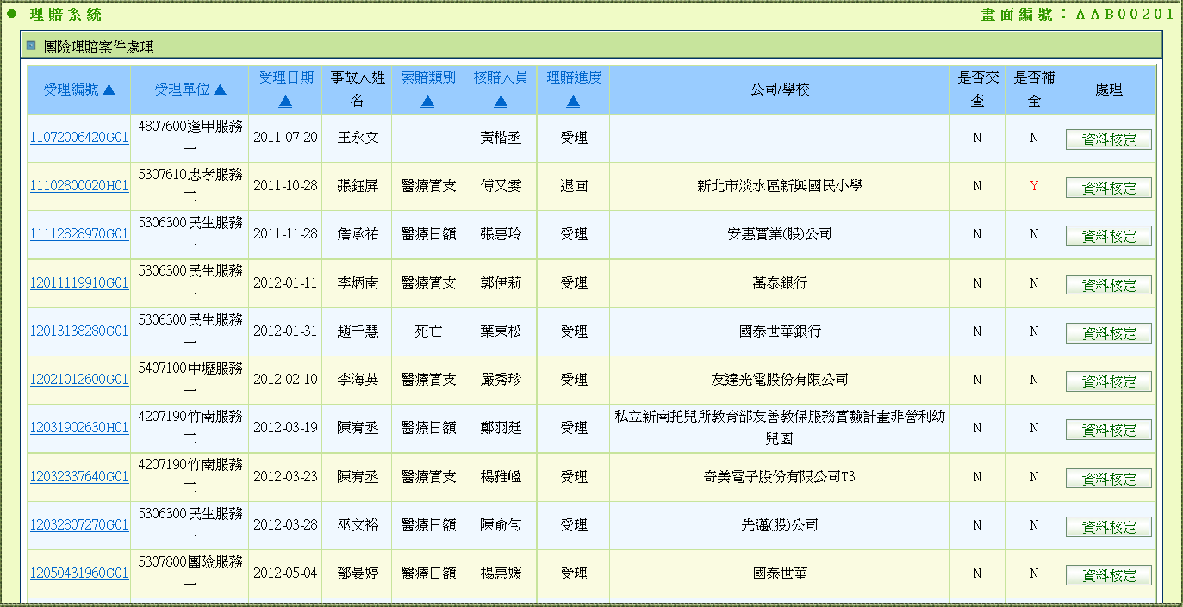

**六、傳輸參數**

|  |  |  |  |
| --- | --- | --- | --- |
| 輸入參數 | | | |
| 項次 | 參數名稱 | 格式 | 說明(檢查規則) |
| 1 | 查詢狀態 | CHAR 1 | 1:資料確認  2:資料核定  3:資料核付  4:資料覆核  5:取消覆核  6:收據補正  7:試算  8:簽擬  10:待覆核  11:簽擬中案件  12:當日結案件 |
| 2 | 查詢進度 | CHAR 1 | 1:待處理件  2:受理未超過3日件  3:受理3~12日件  4:受理12~15日件  5:受理超過15日件  6:合意解除件  7:爭議件  8:訴訟件  9:取消覆核使用  10:櫃檯件  11:簽擬中案件  12:受理超過 30日件  13:受理超過60日件 |

**七、程式內容**

1. 以AAB0_0201為基礎，新增AAB0_0202，修改下列內容。
2. **初始頁面**
   1. 整合團險及壽險：
      1. 將原有程式中讀取理賠受理檔只抓取受理編號第12碼為G 或 H者移除。
   2. 增加查詢狀態12(當日結案件)，查詢條件如下。
      1. 理賠受理檔.受理進度 = ‘80’。
      2. 理賠受理檔.結案日期 = CURRENT_DATE。
      3. 覆核人員 為 登入使用者及其代理人 之案件。
   3. 原查出資料受理進度為 ‘80’時，BUTTON顯示為取消覆核改為案件取消，受理編號連結另開視窗頁面改為AAE0_0500。
3. **案件取消**
   1. 檢核案件是否可取消：
      1. READ 理賠紀錄檔 BY 選擇之畫面受理編號，逐筆檢查下列內容：(初期服務科人員僅開放醫療類可取消)
         1. 索賠類別需為 ‘E’OR ‘F’ OR ‘G’
            1. IF 不符合：

顯示 ‘受理編號：’+ $受理編號 + ‘，索賠類別：’+ $該筆.索賠類別+’尚未開放取消’。

RETURN。

* + - * 1. END IF。
      1. 契約效力需為空值 且 是否更新契約效力不為 ‘Y’
         1. IF 不符合：

顯示 ‘受理編號：’+ $受理編號 + ‘，保單號碼：’+ $該筆.保單號碼 +

‘險別：’+ $該筆.險別 + ’，理賠保險金名稱：’+ $該筆.理賠保險金名稱 + ‘尚未開放取消’。

RETURN。

* + - * 1. END IF。
    1. 檢查是否為部分結案件：
       1. READ DTAAA001 BY 畫面點選之受理編號將最後兩碼+1讀取(EX:畫面點選1210260005LH03，則以1210260005LH04讀取)
          1. IF FND

顯示 ‘部分結案件尚未開放取消’。

RETURN。

* + - * 1. END IF。
  1. CALL AA_B2Z100，BY參數：
     1. 受理編號：畫面。
     2. 取消人員：登入使用者。
     3. 取消人員姓名：登入使用者姓名。
     4. 取消單位：登入使用者單位。
     5. 沖正表示：False。
  2. IF 模組正常結束，顯示 ‘取消交易完成’。